PC13 Doc. 15.1
CONVENTION SUR LE COMMERCE INTERNATIONAL DES ESPECES
DE FAUNE ET DE FLORE SAUVAGES MENACEES D'EXTINCTION
____________
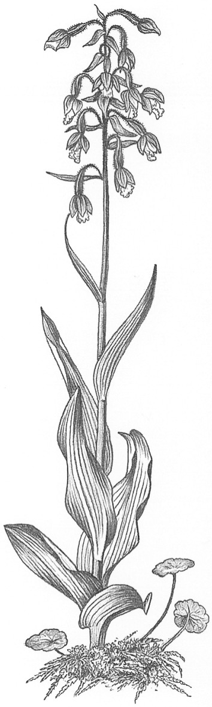
Treizième session du Comité pour les plantes
Genève (Suisse), 12 – 15 août 2003
Listes et nomenclature
Rapport d'activitE
1. Le présent document a été préparé par le botaniste du Comité de la nomenclature.

Résolution Conf. 12.11
2. Avec la résolution Conf. 12.11, la Conférence des Parties a adopté la Liste des espèces CITES, compilée par le PNUE Centre de surveillance continue de la conservation mondiale de la nature, 2001, et ses mises à jour acceptées par le Comité de la nomenclature comme références normalisées pour les espèces inscrites aux annexes.
3. L’adoption de la Liste des espèces CITES nous oblige à réexaminer l’utilité de listes individuelles de différents taxons pour compléter la publication du PNUE WCMC. Une liste concentrée en un seul volume est un outil très utile pour les milieux de la CITES. Cependant, sa production nécessite d’omettre certaines des données qui figurent dans les listes à taxon unique. La Liste des espèces CITES n’inclut pas l’ensemble des noms et des synonymes acceptés des espèces inclus dans les références de base adoptées aux sessions de la Conférence des Parties jusqu’à la fin de la CdP12. Elle ne donne pas non plus d’informations sur la répartition géographique, de liste distincte des noms acceptés actuellement utilisés et de listes par pays. Cette présentation abrégée est indispensable pour permettre la production de la liste de la flore et de la faune CITES en un seul volume de moins de 400 pages. Les Parties à la CITES auraient intérêt à ce que la Liste des espèces CITES soit complétée par des listes de plantes par taxon.
4. Il conviendrait de réfléchir à la présentation des listes de plantes par taxon. L’adoption de la Liste des espèces CITES nous donne l’occasion d’examiner cette présentation et de noter où il est possible d’ajouter un plus à la présentation traditionnelle. Sur cette base, nous proposons que les nouvelles listes adoptent une présentation de manuel sur le commerce des plantes. En plus des informations sur les noms acceptés, les synonymes et la répartition géographique, nous proposons que l’introduction aux listes comporte une analyse du commerce CITES du groupe, les taxons clés dans le commerce, l’identification des matériels d’origine sauvage/reproduits, et une liste résumée des références clés pour l’identification. Les listes incluraient ensuite des informations sur le commerce et deviendraient des manuels sur le commerce des plantes reliés aux autres outils utilisés pour renforcer les capacités dans le cadre de la CITES. Cela irait dans le sens d’une démarche intégrée à l’application de la Convention.

Fonds
5. Les lignes budgétaires réservées aux études de nomenclature ont été supprimées du budget adopté à la 12e session de la Conférence des Parties pour la période de 2003-2005. Les questions de nomenclature sont à présent incluses dans la ligne “Assistance aux autorités scientifiques“. Ce budget étant limité, il est indispensable que le programme touchant à la nomenclature soit si possible totalement financé par des fonds externes.

Où en sont les Listes d’espèces CITES
6. La Liste CITES des orchidées couvre:
a) Cattleya, Cypripedium, Laelia, Paphiopedilum, Phalaenopsis, Phragmipedium, Pleione et Sophronitis (Volume 1);
b) Cymbidium, Dendrobium, Disa, Dracula et Encyclia (Volume 2);
c) Aerangis, Angraecum, Ascocentrum, Bletilla, Brassavola, Calanthe, Catasetum, Miltonia et Miltoniopsis, Renanthera, Rhynchostylis, Rossioglossum, Vanda et Vandopsis (Volume 3); et
d) Aerides, Coelogyne, Comparettia, Lycaste et Masdevallia (Volume 4).
Situation: CITES Orchid Checklist Volume 1, 1995. CITES Orchid Checklist Volume 2, 1997. CITES Orchid Checklist Volume 3, 2001. Volume 4 en préparation – des spécialistes des orchidées sont demandés de toute urgence pour réviser les projets pour chaque genre. Le volume 4 sera publié avant la 13e session de la Conférence des Parties qui aura lieu en octobre 2004.
Un fichier PDF des volumes 1, 2 et 3 combinés de CITES Orchid Checklist est accessible sur le site www.kew.org. D’autres listes y seront placées dès que nous obtiendrons l’accord des détenteurs de copyright.
Le PNUE WCMC travaille actuellement à la préparation de listes de taxons pour lesquels il n’existe pas de listes CITES. Ce travail est financé par la Commission des Communautés européennes.
L’Institut de botanique de Vienne prépare, en coopération avec des spécialistes internationaux, une liste pour le genre Bulbophyllum qu’il soumettra au Comité de la nomenclature pour approbation. Des fonds sont requis du fonds d’affectation spéciale CITES à l’appui de ce projet.
Les Jardins botaniques royaux de Kew (Royaume-Uni) travaillent, en coopération avec un réseau mondial de spécialistes des orchidées, à une liste mondiale des Orchidaceae dans le cadre du Monocot Checklist Project. La base de données comprend déjà quelque 25.000 noms acceptés et 45.000 synonymes. Les autorités, les lieux de publication et de distribution (standards TDWGS) y sont inclus. L’on espère que cette liste mondiale deviendra une importante source de références pour la CITES. Elle pourrait constituer le noyau scientifique à partir duquel les futures références normalisées pourraient se développer.
7. La Liste CITES des Cactaceae (1999) a été adoptée comme référence normalisée pour les Cactaceae. Ce volume est presque épuisé; il en reste moins de 200 exemplaires en stock. Le volume du Lexicon sur les cactus est actuellement mis à jour et pourrait former la base de la liste révisée des cactus. Une nouvelle édition de la liste sera l’occasion de placer la liste sur Internet.
8. La Liste CITES des Euphorbia (1997), compilée par Städtische Sukkulenten-Sammlung (Zürich, Suisse) et produite l’Agence fédérale allemande pour la conservation de la nature, a été adoptée comme référence normalisée pour les espèces d’Euphorbia succulents. Depuis sa publication, de nouvelles espèces ont été décrites. Le Comité de la nomenclature discute actuellement avec ses donateurs de la méthode à suivre pour produire des addenda ou des mises à jour.
9. Fougères arborescentes. La révision de l’inscription des fougères arborescentes avec l’annotation “Dicksonia spp., seulement les populations d’Amérique“ a créé une certaine confusion. L’Allemagne a produit le document intitulé Dicksonia species of the Americas, qui indique que Dicksonia berteriana, D. externa, D. sellowiana et D. stuebelii sont les seules espèces soumises aux contrôles CITES. Pour être accessible aux Parties, ce document doit maintenant être publié et distribué, ou placé sur Internet. Le PNUE WCMC étudie la possibilité de produire une liste complète des fougères arborescentes couvertes par la Convention.

Rôle du Comité pour les plantes
10 Le Comité pour les plantes pourrait commenter les points suivants:
a) Compte tenu de l’adoption de la Liste des espèces CITES comme référence normalisée pour les espèces inscrites aux annexes, la production de listes de plantes par taxon devrait-elle continuer?
b) Dans l’affirmative, ces listes devraient-elles inclure des informations supplémentaires sur les espèces en question – et en fait former des manuels sur le commerce des plantes par taxon?
c) Quelles pourraient être les sources de financement pour la production des listes?

